名刺作成 希望事項
・２つ折り【よこ仕上り たて開き】
・サイズ91×110mm
・Ai形式
・プリントバックに入稿予定
https://www.printpac.co.jp/

█全体的に

１）HPの色彩を基本に作成してください（まったく同じ色を使用してくださいという意味ではありません。ですが最低1色は同じ色を使用ください。HPの雰囲気を壊さない程度に、彩度や明度を調整してください）
～参考～
◎公式サイト
URL：https://body-natural.com

メインカラー白
サブカラー
濃い茶 #af9e89
薄茶 #e3d0c3
ピンク＃f8c8c9
グリーン＃add4d9
※CMYKは分かりませんので、印刷用に色味を調整してください。
※シンプルにしたいので、表面・裏面・中面、各面の色数はサブカラー3色以内にしてください。

２）基本的に細めゴシックと、明朝の2種類で作成してください(同じフォントで細さ太さの違いはOK)。
ただし、住所番地や電話など英数字はcaslon Proでお願いします（なければ、似たもので）。

３）フォントサイズは7P以上
文章量が多くて収めきれない場合は、お知らせください。

４）文章はそっくりそのままでなくてもかまいません。意味があっていれば、アレンジしていただいてけっこうです（HP内の文章も参考にしてください）。図で表現したほうがわかりやすい所は、図でお願いします。

全体のデザインにそぐわないときは、無理に図式化しなくてよいです。

例１）Tel→電話の画像

例２）「施術→悪い生活習慣の改善→施術」のくりかえし
→全身のレベルUP→痛みのない体が手に入る
を図式化する、色を使ってグループ化するなど。
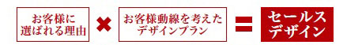

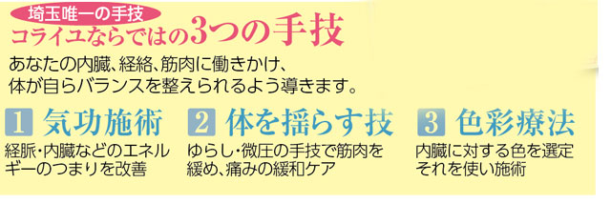

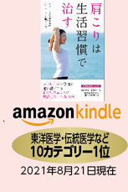

５）名刺を渡す人は「女性」でおもに2タイプです。
１，初回来院の人
２．既存客が知り合いに当院を紹介するために、パンフレット代わりに名刺を持っていく

２．がメインです。目的はHPへ誘導です。

６）痛みなど不調を抱えているマイナスイメージよりも、希望が持てるプラスイメージの名刺にしてください。

７）デザインイメージ
シンプルで、病院のような信頼感のあるデザイン

８）業種 整体サービス業
ごりごり押しもみではなく、ゆらしたり、さすったりするソフトな手技、オンライン整体もできる気功施術・色彩療法で刺激が少ないけど、でもしっかり結果を出す整体院です。

※リラクゼーション系ではなく、治療系です。整体院は「治療、治す」を使ってはいけないので名刺にはこの言葉は入れないでください。

█外表面

＜文章＞
＾＾＾＾＾＾＾＾＾＾＾
あなたが気づかない体の不調を見つけ
10年後も痛みなく動ける体に

女性のための整体院コライユ
院長 原嶋 順子
JUNKO HARASHIMA
メディカル気功整体師
色彩療法師

Amazon Kindle 東洋医学カテゴリー1位
（2021年8月21日）
＾＾＾＾＾＾＾＾＾＾＾＾＾＾
※書籍画像を入れる
※顔写真を入れる(処理が粗いので整えてください。念のため、元画像も添付します。顔の側に丸いフォルムを持ってこないでください※水玉模様が似合わないため。同じ理由でパーソナルカラーのイエローベースの色を顔のそばに置かないでください。)

※珊瑚(コライユ)の画像をアクセントとして入れてください。
珊瑚の画像は添付しますが、適当なものをそちらでお持ちならそれでもよいです。

█外裏面
＜文章＞
＾＾＾＾＾＾＾＾＾＾＾＾＾＾＾＾＾＾＾
〒338-0832
さいたま市桜区西堀3-5-13-308
TEL 048-837-2917
営業時間9：30～19：00
電話受付9：00～20：00
（日・祝を除く 月～土）
mail info@body-natural.com

ご予約・詳細は公式HPへ
https://body-natural.com
公式HP QRコード※
図 コライユ 整体 検索※
＾＾＾＾＾＾＾＾＾＾＾＾＾＾
※QRコードと図・検索窓を作成ください
QRコードはトップページへ
URL：https://body-natural.com

※当院のロゴを入れてください。
ロゴは、以前のデザイナーさんが作成してJPG形式になっています。
「LE CORAIL」の部分をセリフ体系のフォントMS Serifレギュラーで作成お願いします。
なければ、近いものでけっこうです。
色はR233 G135 B176ですが、CMYKで同じ感じの色が出せるよう調整お願いします。
（こちらはフォトショップエレメンツしかありませんので、CMYKの数値がわかりません。）
用紙はマットコートを使う予定です。

█中面
＜文章＞
＾＾＾＾＾＾＾＾＾＾＾＾＾＾＾＾
整体やマッサージに行ったけど、
３日もすればもとどおり…
原因１ あなたに合っていない施術方法だった
原因２ 生活習慣のアドバイスがなかった
原因３ アドバイスは聞いたが、実行できなかった
コライユであなたがよくなる３つ理由
１，３つの技術で人を選ばず、あなたに最適な施術を提供
手技で筋肉にアプローチ
気功施術と色彩療法で内臓と経絡に細胞レベルで施術
２，悪い状態にもどりやすい体を姿勢や生活習慣で防止
「施術→悪い生活習慣の改善→施術」のくりかえし
→全身のレベルUP→痛みのない体が手に入る
３，相談しながら生活改善をすすめるので習慣化しやすい
※施術の効果は個人差があるので保証されるものではありません
1ヶ月（31日）整体 1時間×２回 ＜ 生活時間 742時間※

自分の健康を人まかせにしないから、 10年後も軽い体ですごせる
「究極の座り方で首こり・肩こりを軽くする」
メルマガ申込は公式HPから
※QRコード
※図 コライユ 整体 検索
＾＾＾＾＾＾＾＾＾＾＾＾＾＾＾＾＾

※QRコードと図・検索窓を作成ください
QRコードはトップページへ
URL：https://body-natural.com

※「自分の健康を人まかせにしないから、～」の辺りに女性のイメージ画像を

※1ヶ月（31日）～
わかりやすく図形にしてください。棒グラフでもかまいません。
参考に画像を添付しますが、この通りにしなくて良いです(素人作業なので、きちんと作成
できていません)。
この図は、お客様が施術時間以外のすごし方が大切だということを、見てすぐ理解できるようにするためのものです。
